Додаток 6
до тендерної документації

Обґрунтування технічних та якісних характеристик предмета закупівлі, розміру бюджетного призначення, очікуваної вартості предмета закупівлі

Предмет закупівлі: Обладнання та інвентар для ігрових майданчиків з монтажем (код ДК 021:2015: 37530000-2 Вироби для парків розваг, настільних або кімнатних ігор)

Мета проведення закупівлі: з метою покращення інфраструктури сіл Рогатинської ТГ, виходячи з матеріально-технічного і фінансового забезпечення та покращення рівня благоустрою підзвітних територій КП «Благоустрій - Р» у 2023 році існує необхідність в закупівлі обладнання та інвентаря для ігрових майданчиків (з монтажем).

Обґрунтування технічних та якісних характеристик предмета закупівлі:

Технічні та якісні характеристики предмета закупівлі:
Оскільки предмет закупівлі буде використовуватись на дитячих майданчиках, на підтвердження відповідності технічній специфікації та іншим вимогам щодо предмета закупівлі, Учасники повинні надати в складі тендерної пропозиції оригінал діючого Сертифікату ISO 9001 на виробництво дитячого ігрового обладнання та діючий висновок державної санітарно-епідеміологічної експертизи з додатками про відповідність обладнання дитячого майданчику медичним показникам безпеки та можливість його використання в заявленій сфері, технічні умови, Сертифікат відповідності обладнання нормам безпеки ДСТУ EN 1176-1 з додатками (назва запропонованого виробу має бути відображена в додатку). Технічні, якісні характеристики Товару повинні передбачати необхідність застосування заходів із захисту довкілля.
Товар повинен бути новий, виготовлений не раніше 2022-2023р.
Товар повинен передаватися Замовнику в упаковці, яка відповідає характеру Товару та збереження його якості та цілісності під час перевезення. Умовою поставки товару є безкоштовна доставка на територію Замовника з перевіркою комплектності, цілісності та відсутності пошкоджень в присутності представників Замовника.
У загальну вартість обладнання входить доставка, розвантаження та збір і монтаж обладнання та інвентаря для ігрових майданчиків. Доставка обладнання, завантажувальні-розвантажувальні роботи та монтаж здійснюються за рахунок Постачальника.

№ з/п | Найменування товару | Розмір | Один. виміру | К-сть | Фото
1. | Дитяча гірка середня (с.Нижня Липиця; с.Обельниця; с.Добринів) | 2363х508х2060  h гірки 1200 | шт | 3 | 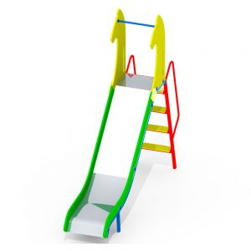
2. | Карусель «Класік» 3-ох місна (с.Нижня Липиця; с.Данильче; с.Добринів) | 1730х1730х900 | шт | 3 | 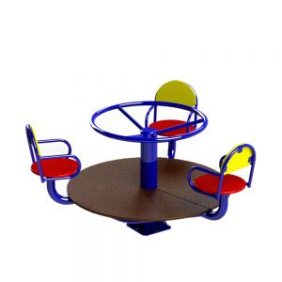
3. | Гойдалка подвійна металічна (с.Нижня Липиця; с.Данильче; с.Добринів) | 2485х1000х2010 | шт | 3 | 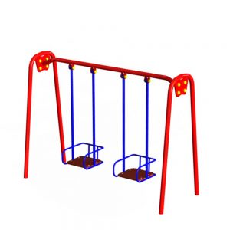
4. | Качалка-балансир (с.Обельниця; с.Добринів) | 2180х340х850 | шт | 2 | 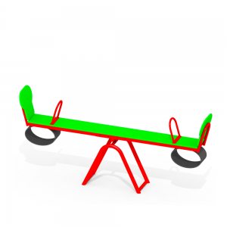
5. | Тренажер для м’язів стегна (с.Залужжя) | 995х650х1360 | шт | 1 | 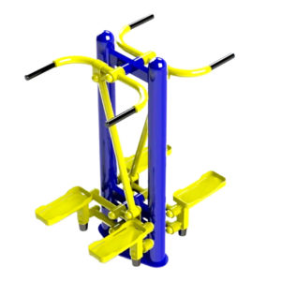
6. | Біцепс машина – ричагова тяга (с.Залужжя) | 2025х595х1000 | шт | 1 | 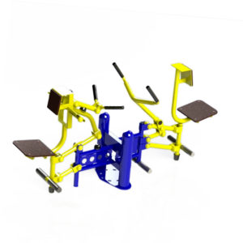

Обґрунтування розміру бюджетного призначення: розмір бюджетного призначення
визначений в межах видатків, передбачених кошторисом на 2023 рік.

Очікувана вартість предмета закупівлі: 294700,00 грн.

Обґрунтування очікуваної вартості предмета закупівлі: визначення очікуваної вартості предмета закупівлі здійснено на підставі затвердженої центральним органом виконавчої влади, що забезпечує формування та реалізує державну політику у сфері публічних закупівель, примірної методики визначення очікуваної вартості предмета закупівлі, а саме: згідно з пунктом 1 розділу ІІІ наказу Міністерства розвитку економіки, торгівлі та сільського господарства України від 18.02.2020 №275 із змінами. При розрахунку враховано розмір діючих цін з урахуванням офіційних статистичних даних станом на дату оголошення закупівлі.

